UNIVERSITA` DEGLI STUDI DI NAPOLI “PARTHENOPE” FACOLTA` DI SCIENZE E TECNOLOGIE

Corso di Laurea in Informatica



Progetto di Realtà Virtuale

“**No Way – Zombie Ops**”

|  |  |
| --- | --- |
| DOCENTI | STUDENTI |
| Maurizio De Nino  Francesco Camastra | Alberto Gambalonga 0124002583  Fabio Cosentino 0124002490 |
|  |  |

Anno Accademico 2023-2024

**Indice**

1 – Introduzione 3

2 – Obiettivi del progetto 4

3 – Descrizione del gameplay 5

3.1 – Movimenti del giocatore 5

3.2 – Sistema di combattimento e armi 5

3.3 – Meccanica delle ondate 5

3.4 – Sistema di difficoltà 6

3.5 – Zombie boss 6

4 – Interfaccia utente (UI) 7

4.1 – Schermata principale e menu di gioco 7

4.2 – Menu di pausa 8

4.3 – HUD (Heads-Up Display) 8

4.4 – Interazioni 9

4.5 – Effetti Audio/Video 10

5 – Aspetti Tecnici 12

5.1 – Motore Grafico Utilizzato 12

5.2 – Struttura Del Progetto 12

5.3 – Gestione Delle Animazioni 13

5.4 – Gestione Dell’Audio 14

5.5 – Sistema di intelligenza artificiale (AI) 15

6 – Possibili Sviluppi Futuri 19

# 1 – Introduzione

Il progetto presentato è un gioco FPS Horror di sopravvivenza contro zombie, sviluppato per l'esame del corso di Realtà Virtuale. Lo scopo del gioco è sopravvivere a ondate successive di nemici, con difficoltà crescente, e sbloccare nuove armi man mano che si avanza. Questo documento descrive in dettaglio il design del gioco, le meccaniche di gameplay e gli aspetti tecnici utilizzati.

# 2 – Obiettivi del progetto

L’obiettivo principale del progetto è creare un ambiente immersivo dove il giocatore può testare le proprie abilità di sopravvivenza contro ondate di zombie, sfruttando diverse armi. Lo sviluppo del gioco include un’attenzione particolare alle meccaniche di difficoltà e progressione, oltre alla gestione della IA degli zombie.

# 3 – Descrizione del gameplay

## 3.1 – Movimenti del giocatore

Il giocatore può muoversi con i classici comandi **WASD** e interagire con l’ambiente di gioco. La visuale è in prima persona, garantendo un’immersione completa nell'azione. Il giocatore inizia con una pistola e può raccogliere nuove armi man mano che supera le ondate.

## 3.2 – Sistema di combattimento e armi

Il sistema di combattimento consente di **sparare con il tasto sinistro del mouse** e di **mirare con il tasto destro** per ottenere una maggiore precisione. Ogni arma è equipaggiata con una **torcia** per migliorare la visione nell’ambientazione cupa. Il giocatore può cambiare arma utilizzando i **tasti “1” e “2”** della tastiera.

Le armi disponibili nel gioco includono una pistola iniziale, un fucile d'assalto che viene sbloccato dopo tre ondate, e un fucile a pompa dopo sei ondate. Inoltre, il giocatore può usare granate esplosive e granate fumogene dopo cinque ondate, che permettono di stordire temporaneamente gli zombie. Ogni arma ha un impatto diverso sulla dinamica di gioco e presenta **animazioni di sparo, rinculo e ricarica**, rendendo l’esperienza di combattimento più realistica e varia.

Le armi sbloccate e gli equipaggiamenti lanciabili (granate e tattici) saranno disponibili presso il **punto di spawn**, e il giocatore può equipaggiarle interagendo con esse tramite il tasto "**E**". Il giocatore può trasportare **solo due armi alla volta, due granate esplosive e un solo equipaggiamento tattico**. Inoltre, ogni arma ha un numero limitato di munizioni, specifico per la tipologia: pistola, fucile d'assalto e fucile a pompa. Le munizioni possono essere ricaricate interagendo con una **cassa** situata al punto di spawn. Il giocatore può accedere alla cassa premendo il tasto "**E**", e in questo modo le munizioni dell’inventario vengono rifornite.

## 3.3 – Meccanica delle ondate

Gli zombie vengono **spawnati in diversi punti della mappa di gioco** e il numero iniziale di zombie, la loro salute e il loro danno, variano in base alla difficoltà scelta nel menu iniziale. Ogni ondata termina quando tutti gli zombie sono stati eliminati. Nelle ondate successive, a prescindere dalla difficoltà scelta, la **vita**, il **danno** e il **numero** degli zombie aumentano progressivamente, rendendo le ondate sempre più impegnative man mano che il giocatore progredisce.

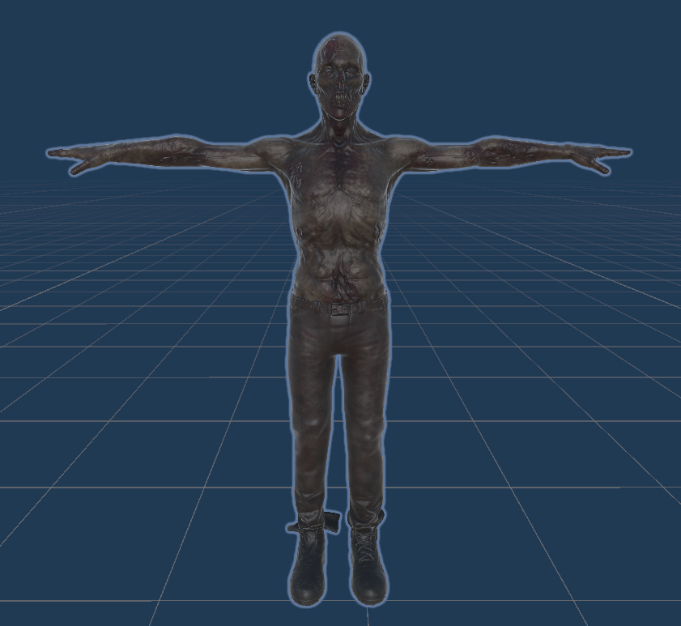

## 3.4 – Sistema di difficoltà

Il menu iniziale permette al giocatore di scegliere il livello di difficoltà (Easy, Medium, Hard). Come anticipato nel paragrafo precedente, la difficoltà influenza la salute, il numero, il danno degli zombie e i limiti delle munizioni nell’inventario. Questo sistema consente di adattare il gioco sia a giocatori casuali che a giocatori esperti in cerca di una sfida.

## 3.5 – Zombie boss

Ogni 5 ondate, oltre agli zombie normali, vengono introdotti gli "**Zombie Boss**". Questi nemici sono più grandi, più resistenti e in grado di infliggere maggiori danni. Il numero di zombie boss aumenta progressivamente: ad esempio, all'ondata 5 viene introdotto un solo boss, mentre all’ondata 10 ne appaiono due, e così via.

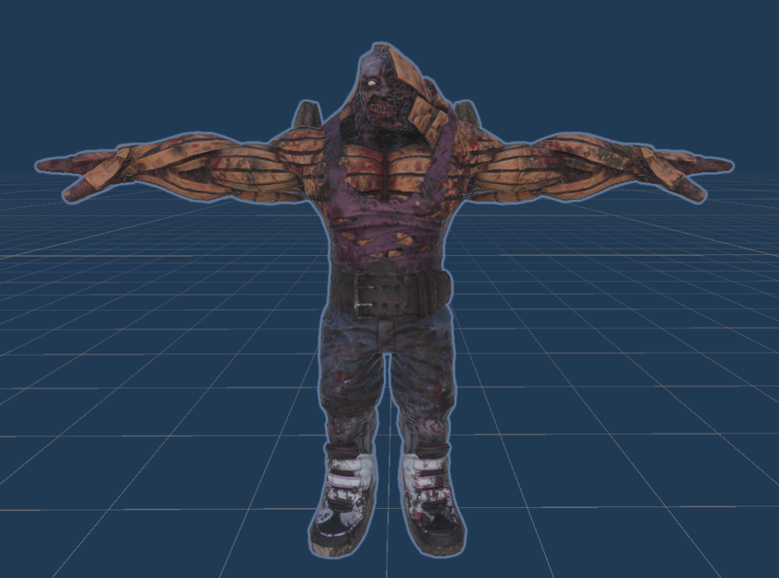

# 4 – Interfaccia utente (UI)

## 4.1 – Schermata principale e menu di gioco

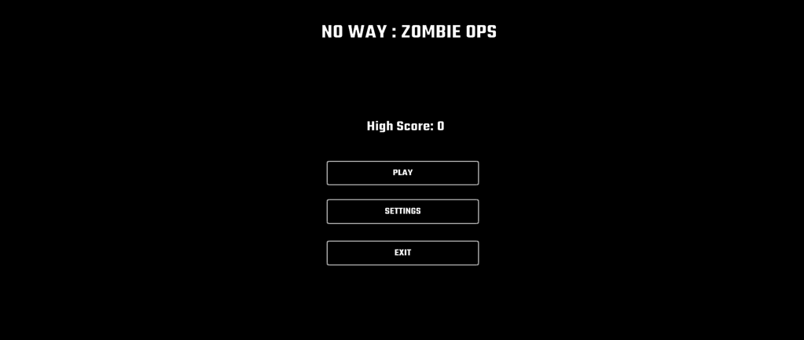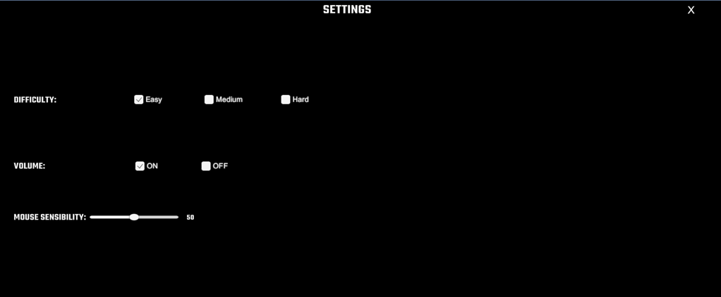

Il menu principale del gioco è progettato per essere semplice e funzionale, con una schermata nera che evidenzia **il nome del gioco** e **il punteggio massimo** raggiunto dal giocatore.

Il sistema ha tre opzioni principali: **Play**, **Settings** ed **Exit.**

* **Play**: Consente di avviare il gioco.
* **Settings**: Consente di entrare nelle impostazioni.
* **Exit**: Consente di uscire dal gioco e chiudere l’applicazione.

Il livello di difficoltà predefinito è impostato su "**Easy**", ma può essere modificato accedendo al menu **“Settings”**, dove il giocatore può selezionare il livello di difficoltà desiderato, disattivare l'audio del gioco e regolare la sensibilità del mouse. Inoltre, durante la visualizzazione del menu, il giocatore è accompagnato da una musica accattivante, creando un'atmosfera coinvolgente.

Il menu minimale di opzioni consente di mantenere l'attenzione del giocatore all'inizio del gioco, con distrazioni minime, rendendo la navigazione più semplice e migliorando l'esperienza utente.

## 4.2 – Menu di pausa



Il menu di pausa può essere attivato durante il gameplay premendo il tasto ESC. Una volta aperto, il giocatore ha la possibilità di selezionare l'opzione "**Resume**" per riprendere immediatamente la partita, oppure "**Exit**" per tornare al menu principale. Questo sistema permette di interrompere il gioco in qualsiasi momento, garantendo al giocatore una gestione fluida delle sessioni di gioco.

## 4.3 – HUD (Heads-Up Display)

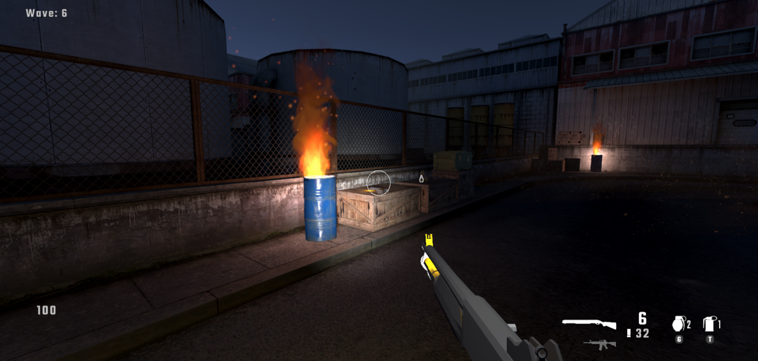

L'HUD del gioco è progettato per fornire informazioni cruciali in modo chiaro e intuitivo, consentendo al giocatore di mantenere il focus sull'azione. In alto a sinistra dello schermo, si trova il **contatore delle ondate**, che tiene traccia del progresso del giocatore e, di conseguenza, dell’aumentare della difficoltà.

In basso a sinistra, è visibile la **salute del giocatore**, espressa in centesimi, permettendo così di monitorare facilmente la propria condizione.

In basso a destra, l'HUD mostra anche l'**equipaggiamento attuale**, dove il giocatore può vedere l'arma principale e, se presente, l'arma secondaria. Questa sezione offre dettagli sulle **munizioni** attualmente disponibili, sia quelle nel caricatore che quelle residue nell'inventario. Inoltre, è presente un indicatore per le **granate letali** e l'**equipaggiamento tattico**.

## 4.4 – Interazioni

Nel gioco, le interazioni con l'ambiente sono accompagnate da **feedback visivi** che aiutano il giocatore a identificare gli oggetti con cui può interagire. Quando il giocatore si avvicina a una **cassa di munizioni**, a **un'arma sbloccata** o a **un equipaggiamento**, l'oggetto viene evidenziato con un **outline bianco** che ne contorna i bordi.

Per interagire con l'oggetto, il giocatore può premere il tasto **"E"**, eseguendo diverse azioni in base al tipo di oggetto. Se si tratta di una **cassa di munizioni**, il giocatore potrà ricaricare le munizioni presenti nell'inventario. Nel caso di un'**arma sbloccata**, il giocatore potrà raccoglierla e aggiungerla al proprio arsenale, se presente uno slot libero, oppure switcharla con l’arma posseduta al momento dell’interazione. Se si tratta di un **equipaggiamento,** come granate e tattici, premendo "E" il giocatore li raccoglierà e li aggiungerà all'inventario.

Le interazioni sono gestite dallo script (Singleton) **InteractionManager.cs**

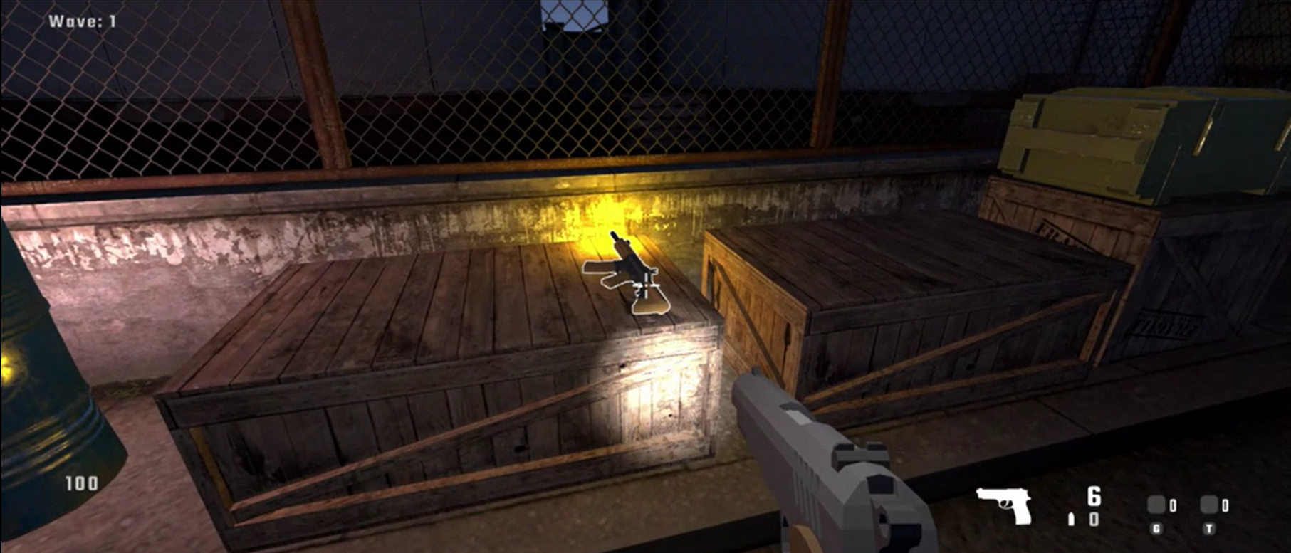

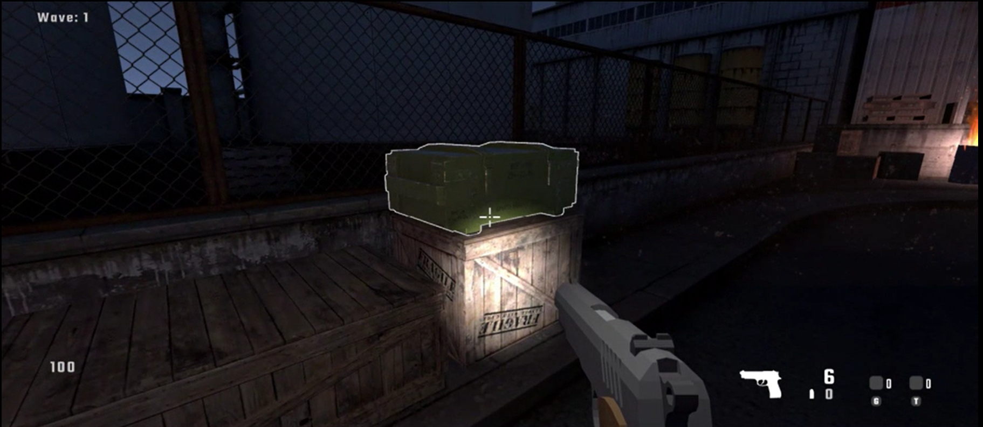

## 4.5 – Effetti Audio/Video

Il gioco include diversi **feedback visivi e sonori**. Quando il giocatore subisce danni, uno **sfarfallio rosso** appare ai bordi dell'HUD, segnalando la diminuzione della salute. Questo effetto visivo diventa più evidente man mano che il giocatore riceve più danni. Alla morte del personaggio, la schermata diventa **nera in “fade out”**, simulando la chiusura degli occhi, seguita dalla visualizzazione del **Game Over** e dal ritorno al menu principale.

Dal punto di vista sonoro, il gioco presenta un'ampia gamma di suoni che variano in base alle azioni. Ogni arma ha suoni specifici per lo **sparo**, la **ricarica** e il **caricatore vuoto**, aumentando il realismo e l’impatto dell’esperienza di combattimento. Anche gli **zombie** emettono suoni distintivi a seconda del loro stato: **Idle**, **Pattugliamento**, **Inseguimento** e **Attacco**.

Infine, sono inclusi **effetti sonori** per quando il giocatore subisce danni, esplosioni di **granate letali** o di **equipaggiamenti tattici**.

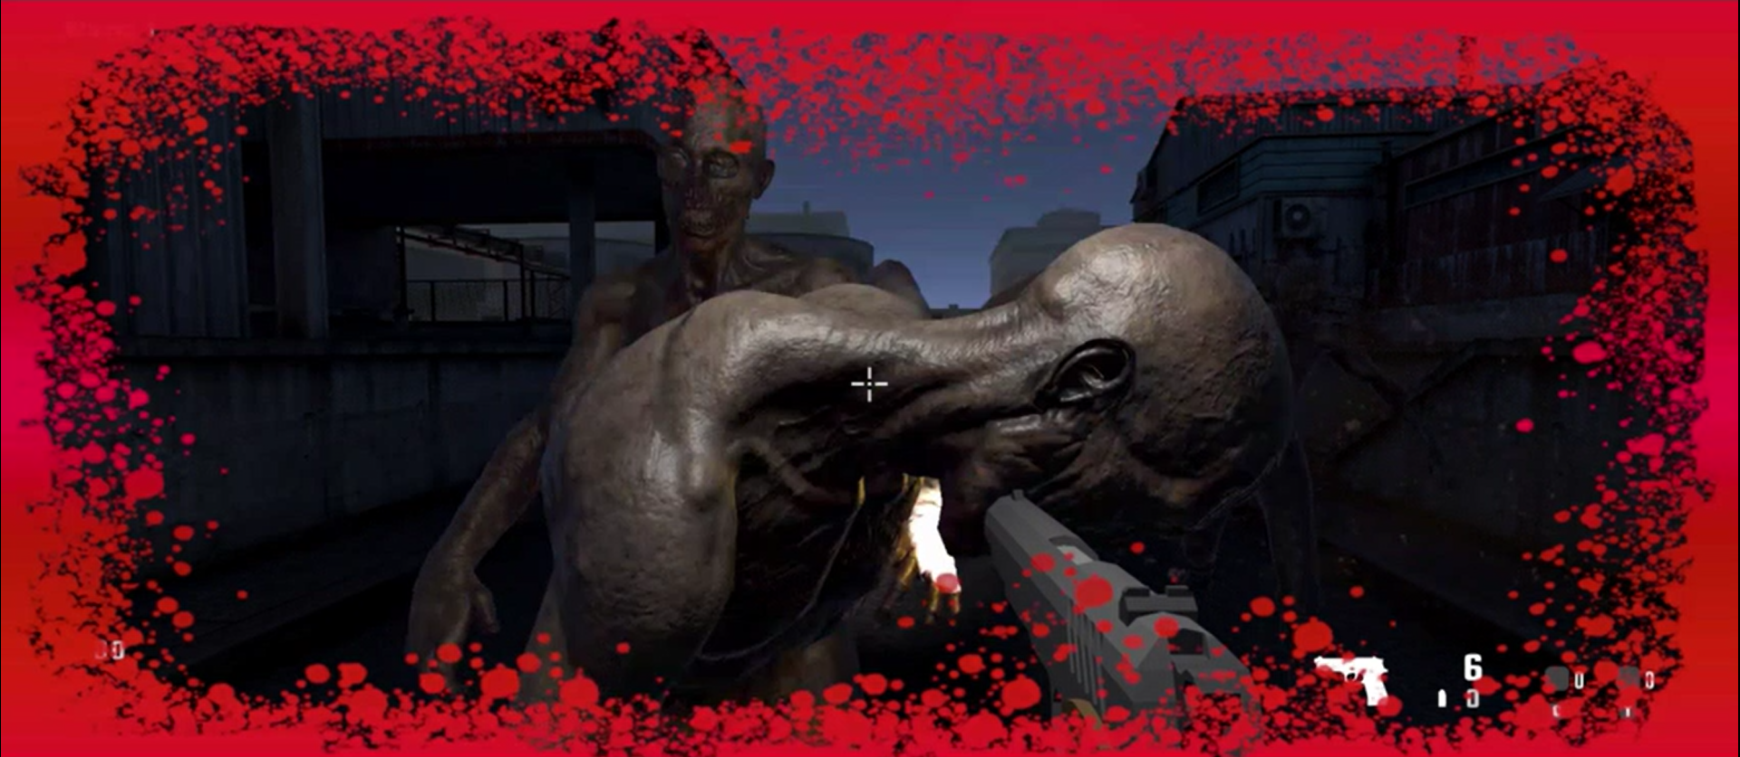



# 5 – Aspetti Tecnici

## 5.1 – Motore Grafico Utilizzato

Il motore grafico utilizzato per lo sviluppo del progetto è Unity.

Unity è uno dei motori di gioco più diffusi e versatili nel mondo dello sviluppo di videogiochi. Le caratteristiche principali sono:

1. **Supporto multipiattaforma**: Unity permette di sviluppare giochi che possono essere facilmente esportati su diverse piattaforme, come PC, console e dispositivi mobili. Anche se in questo progetto ci siamo focalizzati su una singola piattaforma, la flessibilità di Unity apre le porte a futuri sviluppi e porting del gioco.
2. **Ampia disponibilità di risorse**: La **Unity Asset Store** fornisce una vasta gamma di risorse già pronte all'uso, tra cui modelli 3D, animazioni, suoni, script e molto altro. Questo ha reso più semplice lo sviluppo di alcune funzionalità del gioco, riducendo il tempo necessario per creare tutto da zero. Risorse come pacchetti di animazioni e suoni per gli zombie sono state integrate rapidamente.
3. **Scripting**: Unity utilizza **C#** come linguaggio di scripting, che è ben supportato e documentato, rendendo più agevole lo sviluppo di logiche anche complesse.
4. **Motore grafico e fisico robusto**: Unity offre un motore grafico che permette la creazione di ambienti tridimensionali dettagliati e realistici. Il nostro FPS ha beneficiato dell'uso delle luci, degli effetti particellari, come il fumo generato dalle granate. Anche il motore fisico integrato ci ha aiutato nella gestione delle collisioni e dei movimenti realistici, sia per il player che per gli zombie.

## 5.2 – Struttura Del Progetto

Il progetto è organizzato in maniera modulare. Di seguito, viene descritta la suddivisione delle varie cartelle all'interno del progetto:

* **Scenes**: Questa cartella contiene le diverse scene del gioco, ognuna delle quali è associata a un livello di difficoltà. Nello specifico, ci sono le scene:
  + MainMenu: la scena iniziale che presenta il menu principale.
  + GameEasy: scena di gioco con difficoltà "easy".
  + GameMedium: scena di gioco con difficoltà "medium".
  + GameHard: scena di gioco con difficoltà "hard".
* **Animation**: Qui sono memorizzate tutte le animazioni del gioco. Queste includono le animazioni delle armi (sparo, rinculo, ricarica), le animazioni degli zombie (camminata, attacco, morte), e altre animazioni necessarie per il gameplay.
* **Prefabs**: Contiene i prefabbricati (Prefab) del gioco, ovvero oggetti di gioco preconfigurati che possono essere istanziati rapidamente nelle scene. Qui si trovano i prefab degli zombie, delle armi, delle casse di munizioni, e altri oggetti interattivi e non.
* **Resources**: Questa cartella contiene le risorse utilizzate principalmente per la gestione dell'HUD, come le icone delle armi, delle granate, e altri elementi visivi che fanno parte dell’interfaccia utente.
* **Scripts**: Contiene tutti gli script che governano le dinamiche di gioco. Gli script gestiscono le interazioni del giocatore, la gestione delle ondate di zombie, le armi, l'interfaccia utente, il sistema di spawn, la gestione della difficoltà, e altri comportamenti.
* **Sounds**: In questa cartella si trovano tutti i suoni del gioco. Ci sono effetti sonori per le armi (sparo, ricarica, caricatore vuoto), i suoni emessi dagli zombie in diverse situazioni (idle, pattugliamento, inseguimento, attacco), i suoni del danno subito dal giocatore e la morte.

Tutte le altre cartelle presenti sono gli asset scaricati e importati dallo “**Unity Asset Store”**.

## 5.3 – Gestione Delle Animazioni

Le animazioni all'interno del gioco sono implementate utilizzando il sistema **Animator Controller** di Unity. Ogni arma e personaggio ha il proprio **Animator Controller**, il quale coordina le diverse animazioni in base alle azioni eseguite in-game, come lo sparo.

**Implementazione delle animazioni delle armi**

Le armi nel gioco seguono una sequenza di animazioni molto dettagliata per simulare in maniera realistica il comportamento durante il combattimento. Ogni arma ha uno stato di **idle** principale, che attiva un’animazione in loop che simula il movimento del respiro del giocatore. Questa animazione è gestita a 60 fps e consiste in un lieve spostamento dell'arma lungo l'asse Y, conferendo una sensazione di peso e presenza dell’arma nelle mani del giocatore.

Quando il giocatore spara, l'arma passa dallo stato di idle allo stato **RECOIL** (rinculo), attivato da un trigger denominato **"RECOIL"**. Questa animazione varia da arma ad arma per simulare il comportamento reale di ogni arma durante lo sparo, ad esempio:

* La **pistola** ruota attorno all'asse X per riflettere un rinculo più lineare e diretto.
* Il **fucile d'assalto** si sposta lungo l'asse Z, simulando un rinculo più marcato e aggressivo dovuto alla potenza dell'arma.

Le animazioni di rinculo hanno una durata di 10 fps, per garantire una sensazione immediata e reattiva.

**Modalità ADS (Aim Down Sights)**

Un altro aspetto chiave del sistema di animazione è la modalità **ADS**. Quando il giocatore entra in questa modalità, lo stato dell'arma passa da **idle** a **idle_ads**, attivando il trigger **"enterADS"**. In questa animazione, l'arma viene avvicinata al viso del giocatore, allineandola con il puntatore per migliorare la precisione del tiro. L'animazione dura 60 fps per garantire un movimento fluido e realistico. Uscendo dalla modalità di mira, viene attivato il trigger **"exitADS"** che riporta l'arma alla sua posizione di idle normale.

Inoltre, se il giocatore spara mentre è in modalità ADS, l'arma transita allo stato di **recoil_ads**, simulando il rinculo mentre si è in mira. Anche in questo caso, la gestione del rinculo varia a seconda dell'arma, per riflettere accuratamente la dinamica di ciascun tipo di arma.

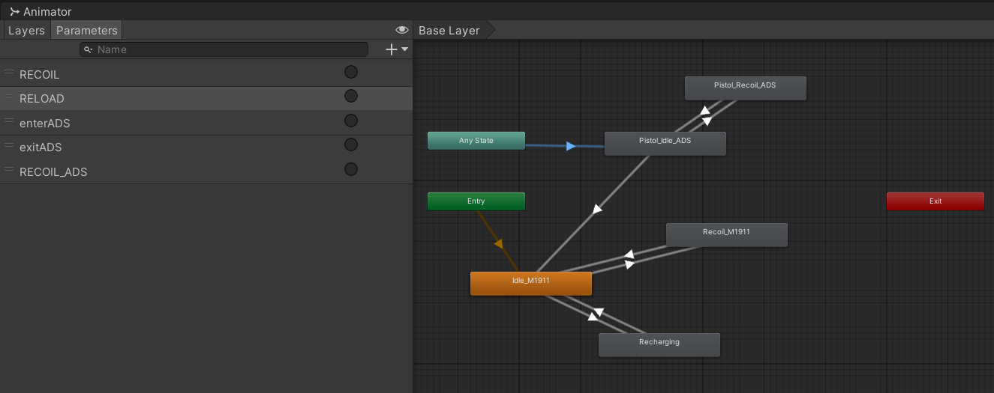

## 5.4 – Gestione Dell’Audio

L'audio del gioco è gestito attraverso lo script **SoundManager.cs**, implementato come un **Singleton** per garantire che ci sia un'unica istanza attiva durante l'intera durata del gioco. Questo approccio semplifica la gestione e il controllo centralizzato degli effetti sonori, assicurando coerenza e facilità d'uso. Utilizzando **AudioSource** e **AudioClip** di Unity, il sistema permette di attivare suoni specifici in risposta agli eventi di gioco.

**Gestione degli effetti sonori**

Lo script **SoundManager.cs** è strutturato per suddividere i suoni in categorie, ognuna associata a specifici eventi o azioni di gioco. Le categorie principali includono suoni per le armi, gli zombie e il giocatore stesso.

* **Suoni delle armi**: Ogni arma ha il proprio effetto sonoro specifico per lo sparo e la ricarica. Quando il giocatore spara, il metodo PlayShootingSound() viene chiamato, e in base al modello di arma (M1911, M4A1 o Benelli), si attiva l'**AudioClip** corrispondente. La gestione dei suoni di ricarica segue lo stesso principio, con un metodo dedicato (PlayReloadSound()) che riproduce il suono di ricarica appropriato.
* **Suoni degli zombie**: Gli zombie hanno una serie di effetti sonori per vari stati come camminata, corsa, attacco, morte e danno subito. Il suono varia a seconda delle azioni che lo zombie compie, e sono gestiti principalmente dai canali audio dedicati, come zombieChannel e zombieChannel2. Questo approccio risolve problemi di sovrapposizione dei suoni, specialmente quando più zombie eseguono la stessa azione contemporaneamente.
* **Suoni del giocatore**: I suoni che riflettono le condizioni fisiche del giocatore, come il danno subito o la morte, sono riprodotti attraverso il **playerChannel**. In questo caso, quando il giocatore subisce danni, viene attivato il suono corrispondente.

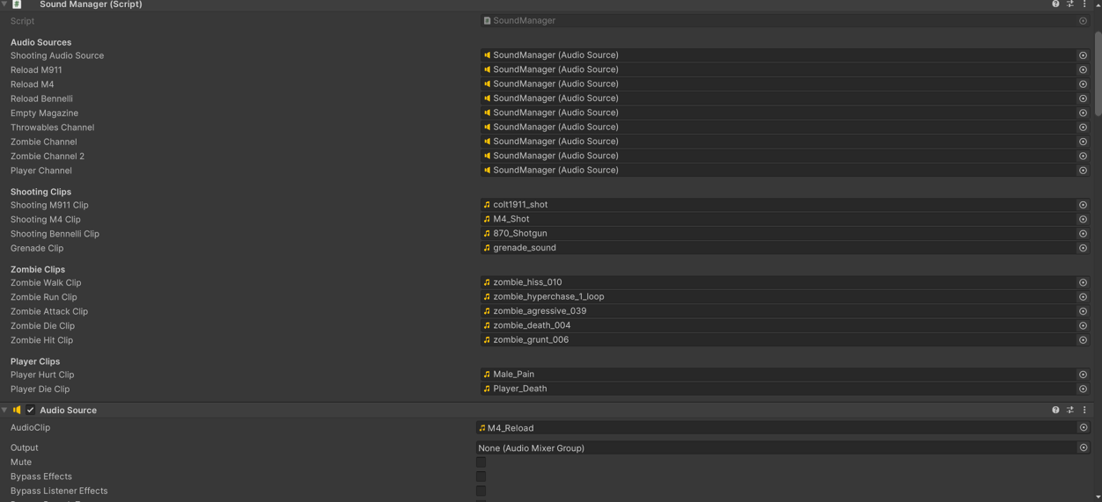

## 5.5 – Sistema di intelligenza artificiale (AI)

L'intelligenza artificiale (AI) degli zombie è gestita attraverso una **macchina a stati** implementata all'interno dell'**Animator Controller**. Ogni zombie segue una sequenza di comportamenti predefiniti passando per diversi stati, come **Idle**, **Pattugliamento**, **Inseguimento** e **Attacco**, in base alle condizioni del gioco e alla vicinanza del giocatore.

**Stati degli zombie**

Ogni stato è implementato attraverso uno script personalizzato che definisce il comportamento dello zombie in quel momento specifico.

1. **Idle State (ZombieIdleState.cs)**:  
   Gli zombie iniziano nello stato di idle, in cui rimangono fermi e inattivi per un certo periodo di tempo definito da un timer. Durante questo stato:
   * Se il tempo di inattività scade, gli zombie passano allo stato di **pattugliamento**.
   * Se il giocatore entra nel raggio di rilevamento definito dalla variabile **detectionAreaRadius**, lo zombie inizia l'**inseguimento**.
2. **Pattugliamento (ZombiePatrolingState.cs)**:  
   Gli zombie si muovono tra punti predefiniti della mappa, detti **waypoints**, situati presso lo spawn del player, utilizzando il **NavMeshAgent** per il pathfinding. Durante il pattugliamento:
   * Lo zombie si dirige verso uno dei waypoint selezionati casualmente.
   * Se raggiunge il waypoint, ne viene scelto un altro.
   * Se il giocatore entra nel raggio di rilevamento, lo zombie passa allo stato di **inseguimento**.
   * Se il timer di pattugliamento scade, lo zombie torna allo stato **Idle**.

Questo stato riproduce il comportamento di pattugliamento degli zombie che cercano il giocatore senza averlo ancora rilevato.

1. **Inseguimento (ZombieChasingState.cs)**:  
   Una volta che il giocatore entra nel raggio d'azione dello zombie, questo cambia stato e inizia l'inseguimento. Durante l'inseguimento:
   * Lo zombie si dirige verso il giocatore a una velocità maggiore rispetto al pattugliamento (**chasingSpeed**).
   * Il NavMeshAgent aggiorna continuamente la posizione del giocatore e la direzione dello zombie viene corretta affinché guardi sempre verso il bersaglio.
   * Se il giocatore esce dal raggio d'inseguimento (**stopChasingDistance**), lo zombie ritorna allo stato di pattugliamento.
   * Se lo zombie si avvicina abbastanza al giocatore (**attackDistance**), passa allo stato di **attacco**.
2. **Attacco (ZombieAttackingState.cs)**:  
   Quando lo zombie si trova abbastanza vicino al giocatore, entra nello stato di attacco. In questo stato:
   * Lo zombie si avvicina al giocatore e lo guarda costantemente grazie alla funzione LookAtPlayer().
   * Se la distanza dal giocatore aumenta oltre un certo limite (**stopAttackDistance**), lo zombie smette di attaccare e torna a inseguirlo.
   * Quando l'attacco viene eseguito con successo, il giocatore subisce danni.

**Zombie Boss**

Gli **zombie boss** seguono comportamenti simili agli zombie comuni, ma con caratteristiche potenziate. Ad esempio:

* Sono introdotti ogni cinque ondate e vengono generati con forza superiore rispetto agli zombie normali.

**Sistema di navigazione con NavMesh**

Per il movimento degli zombie nella mappa, è stato utilizzato il sistema di **NavMesh** di Unity. Il NavMesh è una rappresentazione navigabile del terreno, che consente agli agenti di muoversi automaticamente in modo intelligente seguendo percorsi, evitando ostacoli e muri. Ogni zombie istanziato è dotato di un **NavMeshAgent**, che gestisce il pathfinding:

* Durante il **pattugliamento**, gli zombie si muovono lungo i waypoint predefiniti che sono distribuiti nella mappa.
* Durante l'**inseguimento**, il NavMeshAgent aggiorna continuamente la destinazione dello zombie verso la posizione del giocatore, permettendo una navigazione fluida e realistica attraverso l'ambiente di gioco.

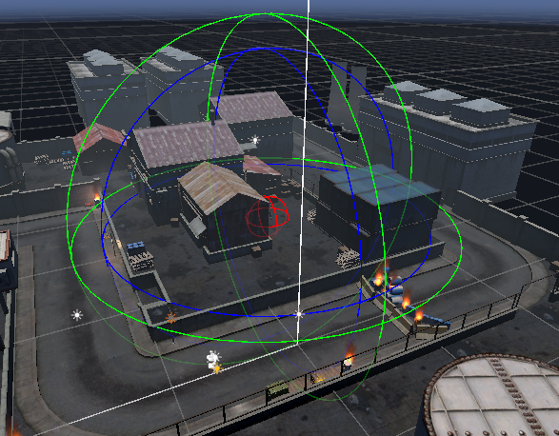

attackDistance

StartChasing

StopChasing

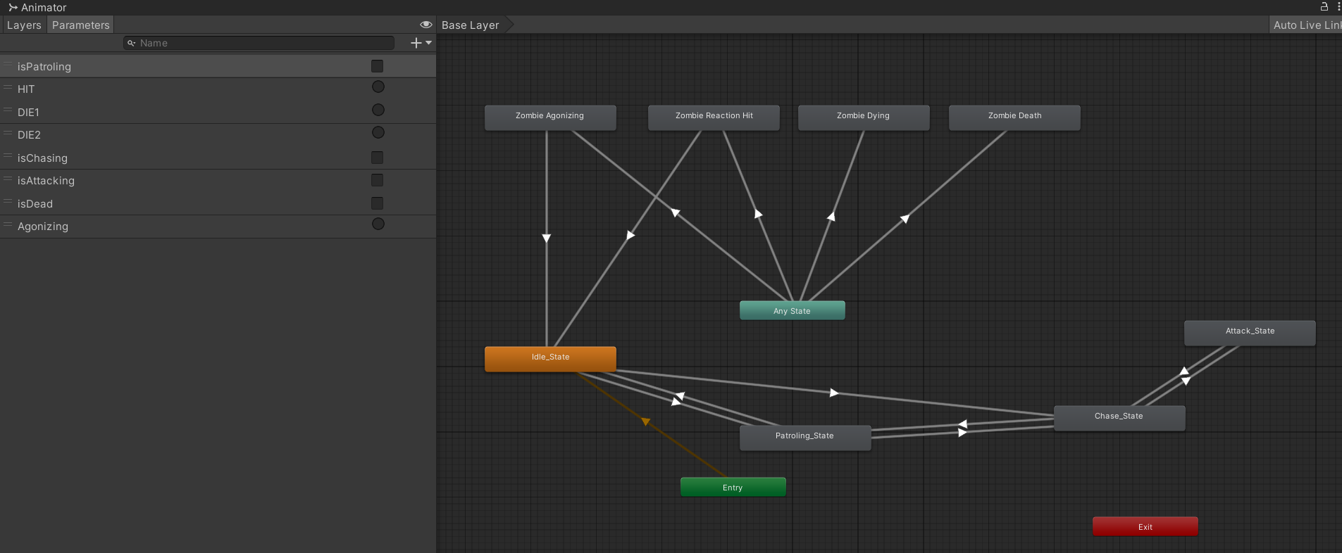

# 6 – Possibili Sviluppi Futuri

Ci sono numerosi sviluppi futuri che potrebbero migliorare ulteriormente il gameplay e l'esperienza complessiva del giocatore, tra cui:

1. **Espansione delle armi e degli equipaggiamenti**: Potrebbe essere implementata una maggiore varietà di armi, come fucili da cecchino o armi corpo a corpo, per offrire nuove modalità di gioco. Inoltre, potrebbe essere aggiunto un sistema di shop per l’acquisto di armi, munizioni, armature e potenziamenti.
2. **IA Zombie più complessa**: Gli zombie potrebbero essere dotati di comportamenti più complessi, come abilità speciali (ad esempio, rigenerazione di salute o attacchi a distanza) per rendere il gameplay più dinamico e imprevedibile.
3. **Multiplayer**: Uno sviluppo futuro particolarmente interessante sarebbe l'aggiunta di una modalità multiplayer cooperativa o competitiva, in cui i giocatori possano unirsi per sopravvivere insieme o sfidarsi tra di loro in diverse modalità di gioco.
4. **Ottimizzazione per dispositivi mobili**: Attualmente, il gioco è pensato per essere eseguito su piattaforme desktop, ma una futura ottimizzazione potrebbe rendere il gioco disponibile anche su dispositivi mobili, ampliando così la potenziale base di giocatori.
5. **Sistema di progressione**: L'implementazione di un sistema di progressione che premi il giocatore con punti esperienza, sbloccando nuove abilità o potenziamenti da inserire ad inizio gioco.